"EA0014: 유닉스프로그래밍" 실습 지침서

- 실습 번호: lab-03 이름: _________서우일________________

- 실습 날짜: 2018년 04월 02일

- 실습 제목:  File I/O 학번: _________201311126____________

- 실습 내용:

주의: 모든 프로그램은 아래의 macro를 사용하여 시스템 호출 후 오류가 발생하면 "시스템호출이름: 오류메시지"를 표준 오류로 출력하고 errno를 exit 값으로 종료한다.

#include <stdlib.h>

#include <errno.h>

#define perrorexit(str) { int n=errno; perror(str); exit(n); }

1. (VirtualBox설치) 이번 실습부터는 지난 주까지 사용한 coding ground 사이트 대신 실습실 PC에 가상 머신 소프트웨어인 VirtualBox를 설치하고, 가상 머신 상에서 linux 운영체제를 설치하여 실습을 진행한다. 우선 윈도우에서 https://www.virtualbox.org/wiki/Downloads 에 접속하여 virtualbox 버전 5.2.8 을 다운로드하여 설치한다. VirtualBox를 실행한 후 배포한 DVD에서 가상머신 파일을 “가져오기”함으로써 리눅스 운영체제를 설치한다. Login한 후 자신의 학번이 포함되도록 쉘 프람프트를 변경하라. 또한 자신의 홈 디렉토리 아래 실습 디렉토리 ~/201611234-lab-03 를 만든다. 이번 실습에서 만들어지는 모든 파일들은 이 디렉토리에 두도록 한다. 설치를 확인할 수 있도록 가상 머신 상에서 수행되는 리눅스 운영체제의 실행 화면을 캡쳐하여 첨부하시오.

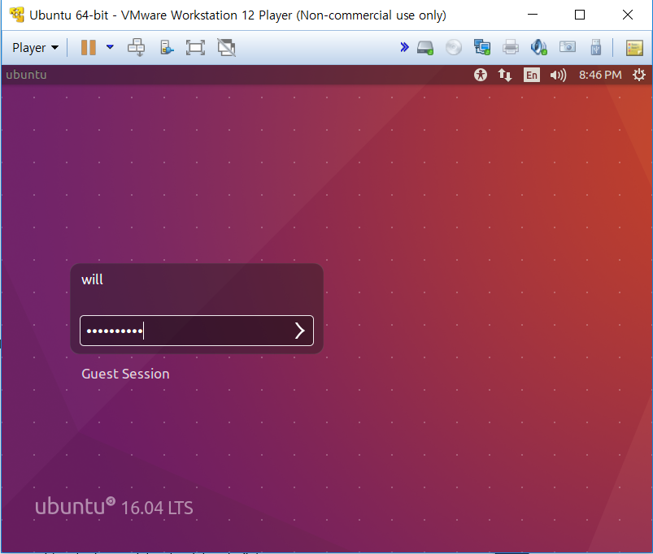

1. (file "mycreate.c") argv[1]에 주어지는 파일을 생성하고 이 파일에 argv[2]에 주어지는 문자를 argv[3]에 주어지는 갯수 만큼 출력하는 프로그램을 작성하라. "mycreate 3-1.out H 512"를 수행한 후 파일 3-1.out이 잘 만들어졌는지 실행 화면을 캡쳐하여 첨부하시오. 또 "mycreate /3-1.out X 1024"을 수행한 후 어떤 결과가 나타나는지 실행 화면을 캡쳐하여 첨부하시오..

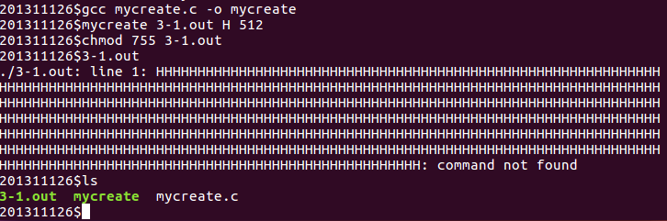

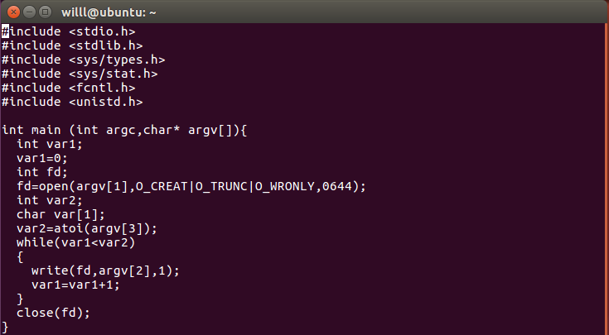

"mycreate /3-1.out X 1024"

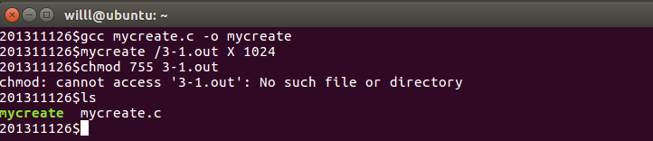

argv에 /3-1.out입력시에는 open에서 받아들이지 못하고, 경로명을 똑바로 입력해야 함수가 작동했습니다

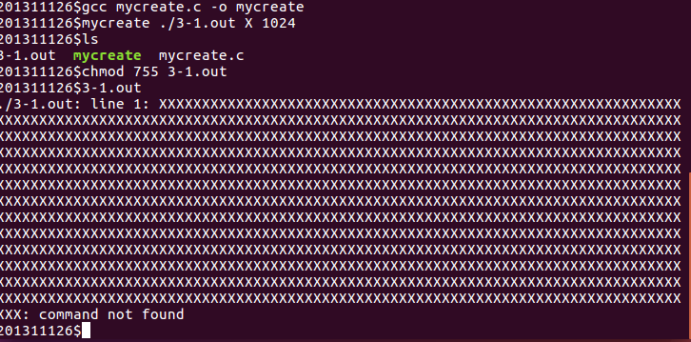

1. (file "mycat.c") argv[1]에 주어지는 파일의 내용을 읽어서 표준 출력으로 출력하는 프로그램을 작성하라. "mycat 3-1.out"을 수행한 후 앞에서 생성된 파일 3-1.out의 내용이 표 준 출력으로 잘 출력되었는지 실행 화면을 캡쳐하여 첨부하시오. 또 "mycat 3-2.out"을 수행한 후 어떤 결과가 나타나는지 실행 화면을 캡쳐하여 첨부하시오.
2. (file "mycopy.c") argv[1]에 주어지는 파일을 argv[2]에 주어지는 파일로 복사하는 프로그램을 작성하라. "mycopy /home/bigfile(/boot/vmlinuz...) mybigfile"을 수행한 후 복사가 잘 되었는 지 Unix 명령 "diff /home/bigfile mybigfile를 사용하여 실행 화면을 캡쳐하여 첨부하시오. 또 "mycopy /nosuchfile 3-3.out"을 수행한 후 어떤 결과나 나타나는지 실행 화면을 캡쳐하여 첨부하시오.
3. 앞에서 작성한 프로그램 mycopy.c에서 사용한 입출력 버퍼의 크기가 프로그램 수행 시간에 어떤 영향을 주는지를 관찰하려고 한다. 프로그램 mycopy.c 내에 있는 입출력 버퍼 크기를 각각 128, 1024, 4096, 65536, 524288로 변경하면서 프로그램을 수행한 후 걸린 시간(3개의 시간이 출력됨)을 확인하여 실행 화면을 캡쳐하여 첨부하시오. 이 실습을 위하여 shell의 time 기능을 사용한 명령 "time mycopy /home/bigfile mybigfile"을 수행하여야 한다.
4. 위 실습의 결과로 출력된 3개의 시간인 real, user 및 sys의 의미를 정확하게 아래에 적어라(man time의 내용 참조). 또 위 실습의 결과를 보고 입출력 버퍼의 크기를 어떤 값으로 설정하는 것이 좋을 지 생각해 보고 아래에 적어라.
5. 실습이 끝나면 실습 디렉토리에 복사되어 있는 mybigfile을 제거하라. 이 파일이 확실히 제거되었는지를 확인하는 방법을 아래에 적고 실제 확인한 결과를 아래에 적어라.
6. (결과제출) 작성 완료한 실습지침서와 실습 중 생성된 모든 파일 (.tar 형태)을 e-campus에 제출한다. 파일명, 제출 방법, 제출 마감 시간 등은 지난 실습과 동일하다.

끝.